**Лабораторна робота №4**

**Установка та адміністрування операційної системи Windows XP**

**Мета роботи**: придбати досвід установки та адміністрування операційної системи Windows XP.

**Порядок виконання роботи**

1. Створити віртуальну машину керуючись інструкціями лабораторної роботи 1, враховуючі тип операційної системи, а також мінімальні системні вимоги.
2. Завантажити запропонований образ для установки Windows XP.
3. Установка ОС починається з завантаження файлів. Після чого необхідно почекати деякий час.
4. Далі необхідно орієнтуватися за підказками і обрати потрібний варіант. В даному випадку – це установка. Далі натиснути «Enter» (рис. 1).
5. У наступному вікні необхідно прийняти умови ліцензійної угоди та натиснути «F8
6. Далі необхідно створити розділи С, D, або інші на чистому нерозміченому вінчестері (HDD). У відповідному вікні натиснути «С», і приступити до розмітки (рис. 2).

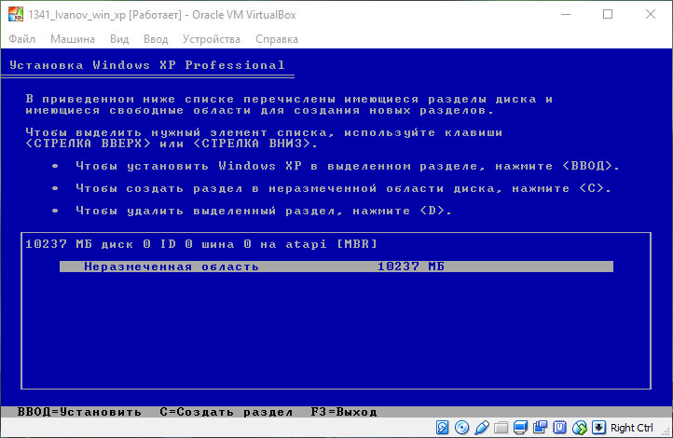

Рис. 1. Програма установки ОС Windows XP

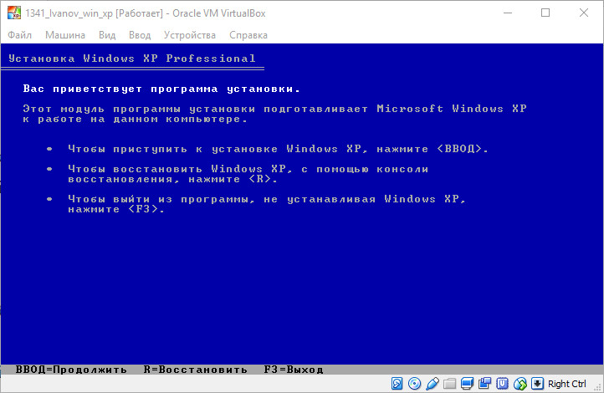

Рис. 2. Меню розмітки жорсткого диска на розділи

1. На екрані, який з’явився, ввести розмір диска С. Далі натиснути «Enter». Також слід врахувати що:
2. За замовчуванням буде заданий розмір всієї вільної пам'яті вінчестера.
3. Розмір розділу для ОС повинен бути більше, ніж потрібний їй мінімум
4. Після створення кілька розділів (можна обійтися одним) необхідно приступити до установки ОС в потрібний розділ.
5. Перед установкою ОС розділи диску необхідно відформатувати. Зробити це в файлової системі NTFS.
6. Після форматування програма установки Windows автоматично приступить до установки (рис. 3)

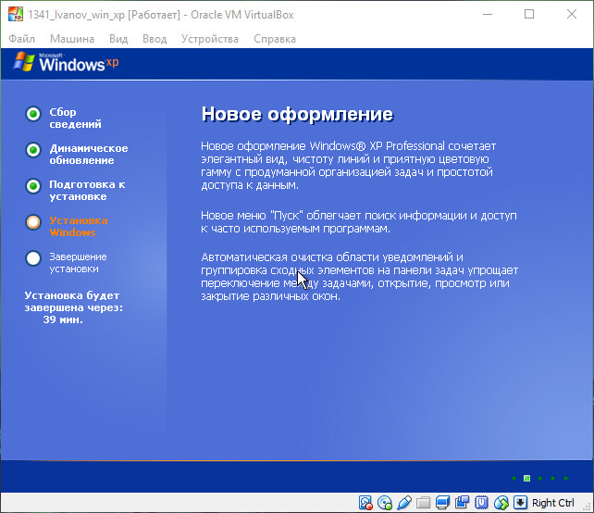

Рис. 3. Програма установки ОС Windows XP

1. В іншому процес установки автоматизований, і участь користувача буде необхідно тільки на етапі вибору регіональних стандартів, написання імені користувача ОС, пароля тощо (рис. 4).
2. Поле вводу серійного номеру необхідно залишити порожнім для 30-денної пробної версії.
3. Усі наступні діалогові вікна можуть заповнюватися користувачем самостійно.
4. Після чергового перезавантаження система буде встановлена, і готова до роботи.
5. Операційна система Windows XP успішно встановлена (рис. 5)

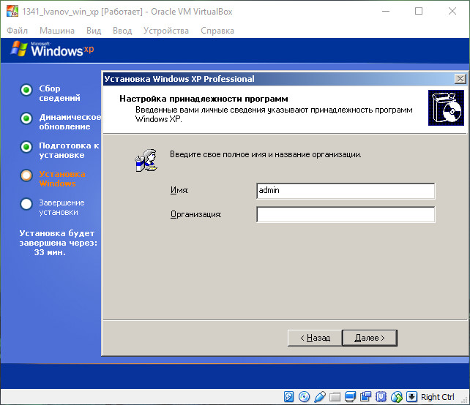

Рис. 4. Ввод імені користувача

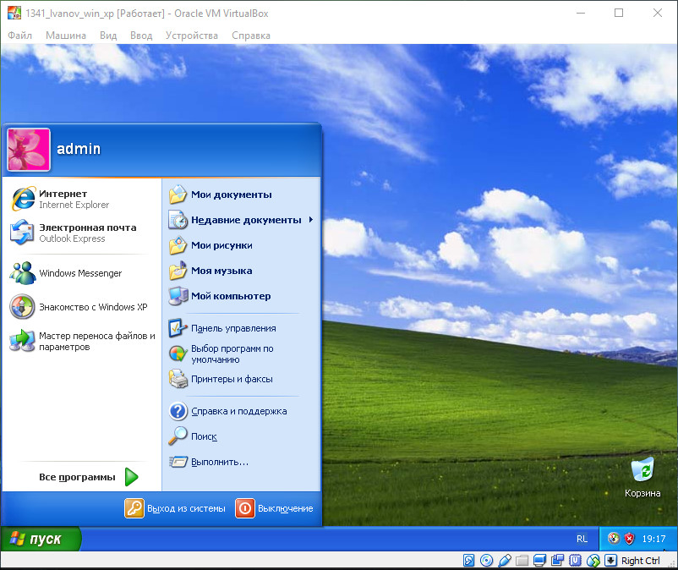

Рис. 5. Робочий стіл Windows XP

**Висновок:** на цій лабораторній роботі я придбав досвід установки операційної системи Windows XP. Ознайомився на практиці з основними групами програм, що входять в системне програмне забезпечення.